Bước 1: Cài Windows Server và đặt IP
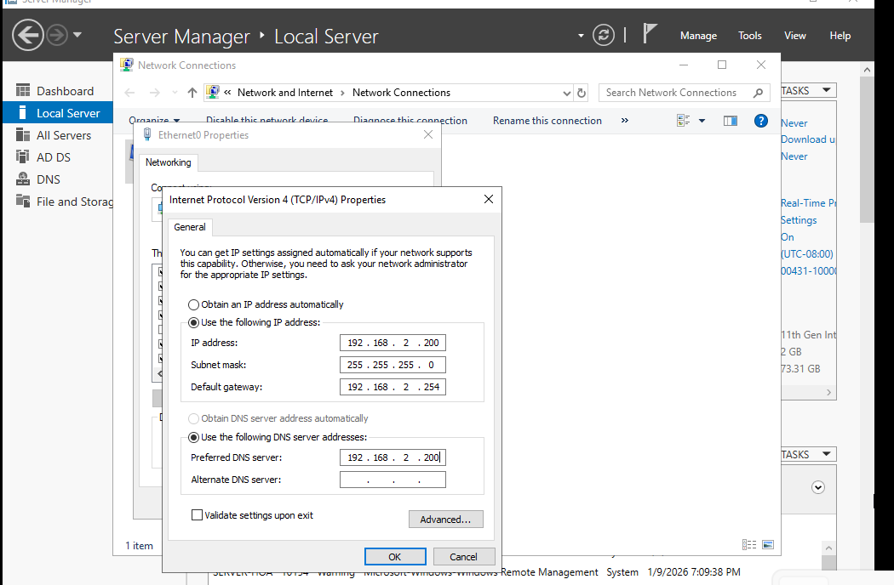
- Đặt tên Computer Name và config IP
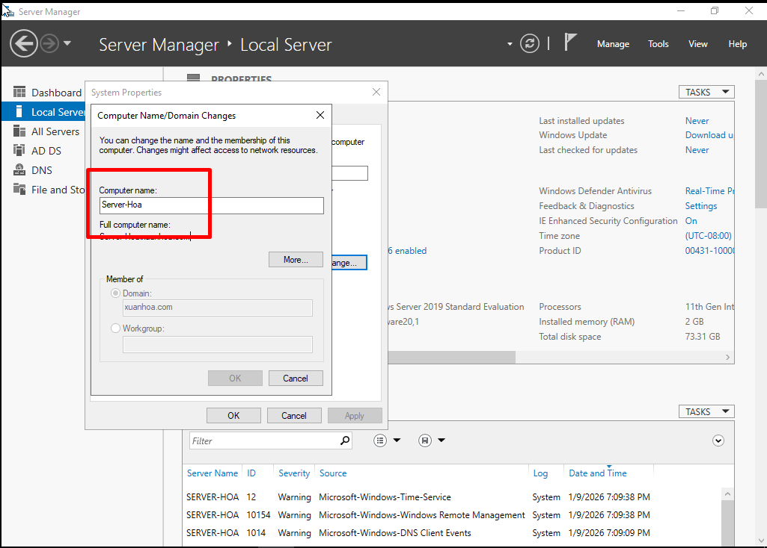

Bước 2: Nâng cấp Domain Controller
- Mở Server Manager -> Add Roles and Features -> Cài đặt Active Directory Domain Services.
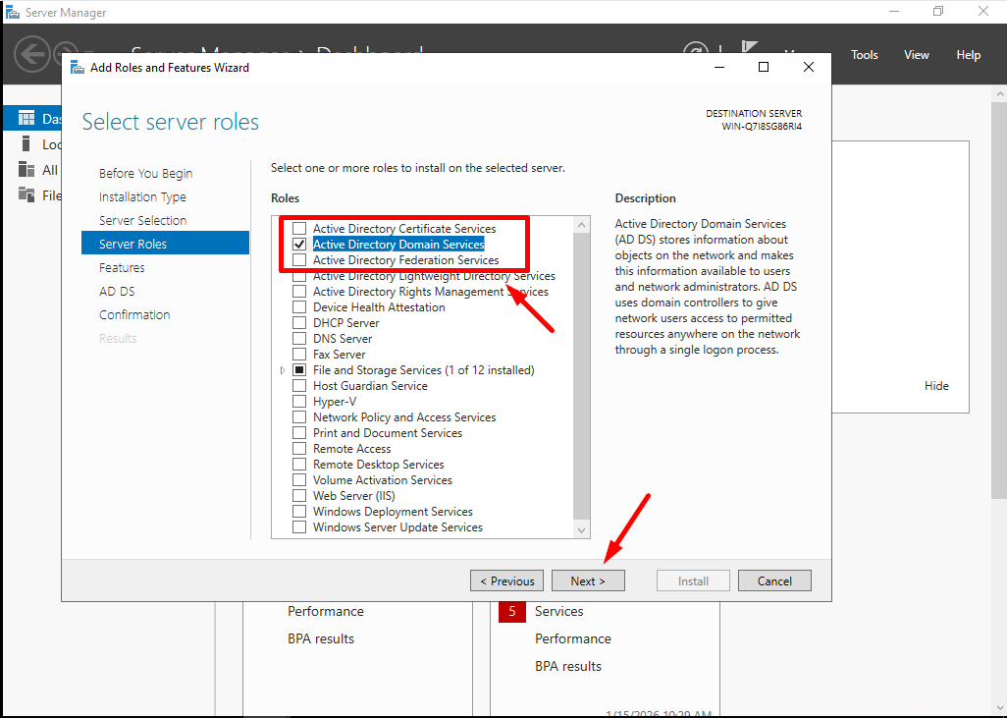

- Ấn Next cho đến bước Install
- Sau khi cài xong vào Notifications, chọn "Promote this server to a domain controller".
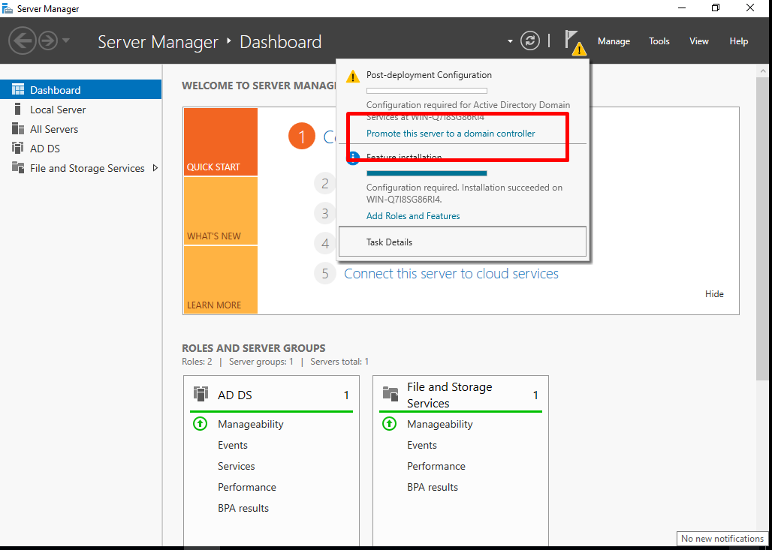
- Chọn "Add a new forest", nhập tên Domain là tensv.net.
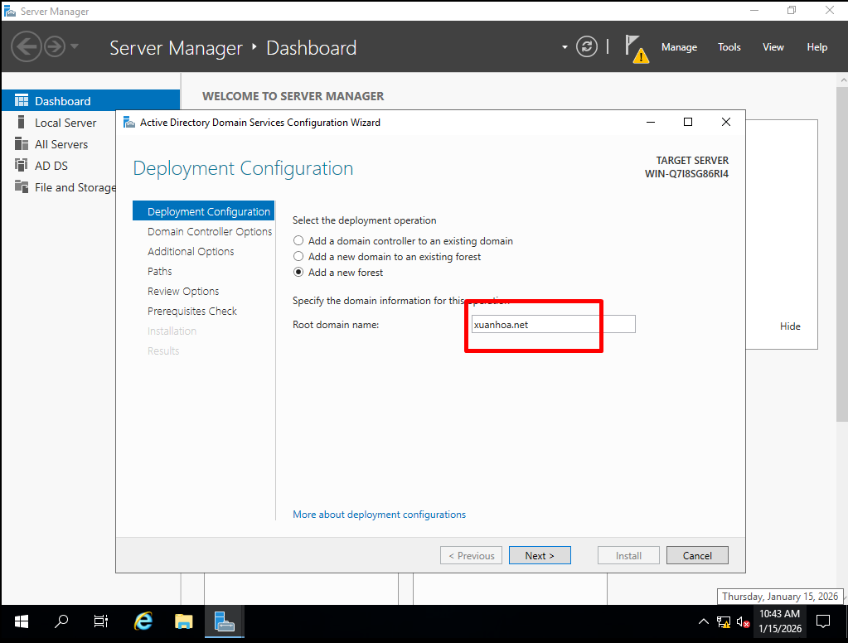

Bước 3: Cấu hình DHCP

